ZEMĚDĚLSKÉ DRUŽSTVO LIBČANY
okres Hradec Králové

ORGANIZUJE SAMOSBĚR BROSKVÍ

Ve dnech od 9.8.2021 až do očesání sadu max. do 15.8.2021 12:00 hod.

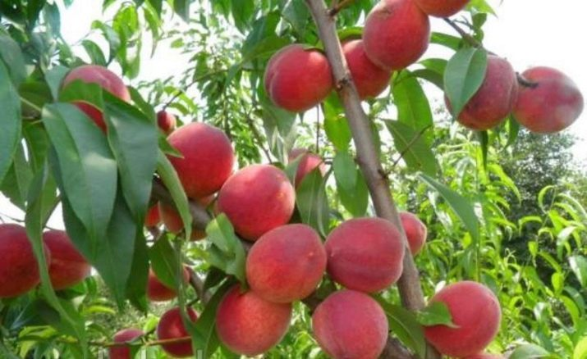

- Od 8:00 hod. do 16:00 hod.
- Sad u skladu ovoce ZD Libčany, Libčany 230
- Kontakt:📱 24 hod. 495 585 331
- Cena: 18 Kč / kg vč. DPH

GPS souřadnice: 50°11'47.0"N 15°41'30.3"E

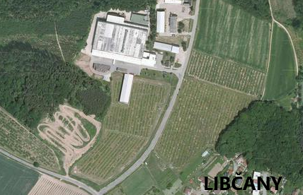
SÍDLO ZD LIBČANY
VJEZD DO SADU

SKLIZEŇ DO VLASTNÍCH NÁDOB!!!

Red Haven je středně raná žlutomasá odrůda broskvoně.
Plod je střední, kulovitý až oválný, s mírně plstnatou slupkou žluté barvy, která je z větší části překrytá karmínovou červení. Dužnina je žlutá, kolem pecky načervenalá, dobré chuti, od pecky velmi dobře odlučitelná.
Plody jsou vhodné pro přímý konzum i ke zpracování.

